Sprawozdanie - Morfologiczne przetwarzanie obrazów

Daniel Fąderski 252560
Bartłomiej Bęczkowki 252534

Spis treści
Wstęp 1
Operacje morfologiczne 1
Erozja 1
Dylacja 2
Otwarcie i zamknięcie 2
Gradienty 3
Top-Hat(Bottom-Hat) 3
Operacje geodezyjne 4
Rekonstrukcja 4
Rekonstrukcja 4

Wstęp
Wstęp Przekształcenia morfologiczne są jednymi z najważniejszych operacji w komputerowej analizie obrazu. Pozwalają na bardzo złożone operacje związane z analizą kształtu cząstek, ich wzajemnego rozmieszczenia czy też na złożone procesy symulacji, w wyniku których struktura lub forma obiektu na obrazie zostaje zmieniona. Modyfikują tylko te części obrazu, których otoczenie jest zgodne z elementem strukturalnym. Aby wykonać przekształcenia morfologiczne należy podać:
- obraz podlegający obróbce
- element strukturujący

Operacje morfologiczne

Erozja

Erozja jest jednym z podstawowych przekształceń morfologicznych. Erozja swoje działanie opiera na wyborze minimalnego pixela z sąsiedztwa. Podstawowe własności erozji:
- erozja jest addytywna (erozję o założonej wielkości można traktować jako złożenie odpowiedniej
- liczby erozji o wielkości jednostkowej
- erozja złożonym elementem strukturalnym jest równoważna złożeniu erozji poszczególnymi
- elementami tego elementu strukturalnego
- erozja ma zdolność do eliminacji drobnych szczegółów i wygładzania brzegu figury
- erozja elementami o podłużnym kształcie pozwala uwypuklić fragmenty obrazu zorientowane liniowo

Dylacja

Dylacja jest przekształceniem morfologicznym, odwrotnym do erozji. Dylacja swoje działanie opiera na wyborze minimalnego pixela z sąsiedztwa. Podstawowe własności dylatacji:
- dylacja jest addytywna
- małe otwory i wąskie „zatoki” w konturach obiektów na obrazie zostają zamknięte
- zdolność do łączenia obiektów, które położone są blisko siebie
- drobne wklęsłości w wyróżnionych obszarach zostają usunięte
- następuje wygładzanie brzegów wyróżnionych obszarów
- obszary zwiększają swoją powierzchnię
- jest przemienna
- wynik nie zależy od kolejności użycia elementów podczas wielokrotnej dylacji.

Otwarcie i zamknięcie
Otwarcie i zamknięcie są operacjami złożonymi z dwóch przekształceń: erozji i dylacji. Otwarcie uzyskujemy przez zastosowanie na figurę operacji erozji, a następnie na wynik operacji dylacji: Otwarcie = erozja + dylacja

Zamknięcie uzyskujemy przez zastosowanie na figurę operacji dylatacji, a następnie na wynik operacji erozji. Krótko mówiąc zmieniamy kolejność przekształceń:
Zamknięcie = dylacja + erozja3
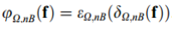

Przekształcenia te posiadają następujące własności:
- są rosnące, tzn. jeżeli obszar A zawiera się w obszarze B, to po przekształceniu obszar A zawiera się w obszarze B
- przekształcenia otwarcia i zamknięcia są niezmienne względem siebie
- otwarcie usuwa drobne obiekty i drobne szczegóły, nie zmieniając zasadniczej wielkości figury
- zamknięcie wypełnia wąskie wcięcia i zatoki oraz drobne otwory wewnątrz obiektu, nie zmieniając wielkości zasadniczej części
- obydwie operacje nie zmieniają kształtu ani wymiarów dużych obiektów o wyrównanym gładkim brzegu

Gradienty
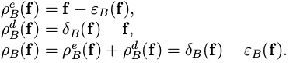

Gradient przez erozję uzyskujemy poprzez różnicę pomiędzy obrazem, a jego wersją po zastosowaniu erozji.
Gradient przez dylację uzyskujemy poprzez różnicę pomiędzy obrazem który został poddany dylacji i oryginalnego obrazu.
Gradient morfologiczny jest różnicą pomiędzy dylatacją a erozją obrazu wejściowego elementem strukturalnym B. Służy do detekcji granic obiektów znajdujących się w obrazie.

Top-Hat(Bottom-Hat)
Operacja Top-Hat jest operacją podobną do gradientu. Z tą różnicą, że uwzględnia się w niej tło. Operacje Top-Hat dzielą się na dwie: dodatni oraz ujemny.
Top-hat dodatni:
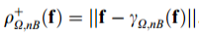

Top-hat ujemny:

Operacje geodezyjne
Operacje geodezyjne są wyznaczane dla dwóch obrazów obrazów F I G takich że F jest podzbiorem G. Obraz G jest nazywany maską. Operacje geodezyjne pozwalają na wyznaczenie funkcji odległości geodezyjnych. Operacje geodezyjne są zdefiniowane następująco:
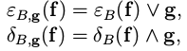

Oznaczenia „∨” i „∧” opisują punktowe minimum i maksimum.

Rekonstrukcja
Rekonstrukcja obrazu polega na iteracyjnym wykonywaniu erozji bądź dylatacji geodezyjnej obrazu wejściowego aż do uzyskania zbieżności. Obrazem wejściowym każdej operacji jest obraz wyjściowy operacji poprzedniej. Pozwala na rekonstruowanie wybranych obiektów na zadanym obrazie.

Metoda porządkowania
Zastosowanie metod morfologicznych do obrazów kolorowych wymaga określenia metody porządkowania, tak aby można było porównywać piksele. Wybrany porządek musi być tzw. porządkiem liniowym.
W naszej implementacji metod morfologicznych zastosowaliśmy metodę mieszania bitów(bitmixing).
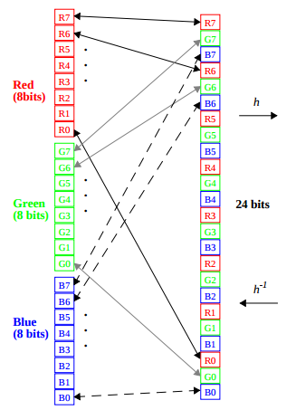

Rys. 2.1- Zasada działania metody mieszania bitów

Metoda ta polega na przekształceniu wektora reprezentującego piksel [r, g, b] w liczbę 24 bitową dzięki czemu możemy działać na obrazie kolorowym bardzo podobnie do obrazu szarościowego.
Jako drugą metodę wybraliśmy zmodyfikowaną wersję metody mieszania bitów. Modyfikacja polega na zastosowaniu innego modelu przestrzeni barw. RGB zamieniliśmy na HSV. Zasada działania porządkowania pozostaje niezmieniona, zamieniamy wektor [h, s, v] w liczbę 24 bitową. Oczywiście można zapisać barwę pojedynczego piksela w modelu HSV przy pomocy 23 bitów, ale dla uproszczenia i uszczuplenia implementacji dokonujemy przeskalowania wartości HSV na zakres 0-255.

